Приложение № 1 к Договору № 01
От '' 05 '' Сентября 2025 г.

Название компании Scienta

''Утверждаю''
Исполнительный директор
Пан Владимир
М.П. ''05'' Сентября 2025 г.

Техническое задание
на разработку сайта создания ''Для создание рабочих мест
Scienta ''

на 11 листах

Лист согласования
Организация, должность | Фамилия, имя, отчество | Подпись, дата
Дизайнер,  Разработчик | Пан Владимир Васильевич
Ведущий разработчик | Хотамбеков Долимбек Ахадбекович

Список ответственных исполнителей
Организация, должность | Фамилия, имя, отчество | Подпись, дата
ООО ''Микс Системс'',  Генеральный директор | Пан Владимир Васильевич
ООО ''Микс Системс'',  Руководитель проекта | Хотамбеков Долимбек Ахадбекович

Содержание
1.Общие сведения
1.1. Полное и краткое наименование системы
1.2. Наименование предприятия Заказчика и его реквизиты
1.3. Перечень документов, на основе которых создается система
1.4. Плановые сроки начала и окончания работ
1.5. Основные сведения о предприятии Заказчика
2. Назначение и цели создания системы
2.1. Назначение системы
2.2. Цели создания системы
2.3. Целевая аудитория
2.4. Основные задачи системы
3. Требования к системе
3.1. Требования к стилистическому оформлению
3.2. Требования к графическому дизайну
3.3. Требования к шрифтовому оформлению
3.4. Требования к средствам просмотра
3.5. Требования к контенту и наполнению
3.6. Требования к функциональности
4.Структура Программы
4.1 Схема
5.Описание разделов системы
5.1. Главная страница (index.html)
5.2. Страница входа/регистрации (login.html)
5.2.1. Форма аутентификации
5.2.2. Редирект по ролям
5.3. Страница профиля (profile.html)
5.4. Страница подачи статьи (submit.html)
5.5. Личный кабинет (dashboard.html)
5.6. Страница статьи (article.html)
5.7. Страница поиска (tag.html)
5.8. Админ-панель (admin.html)
5.9. Панель рецензента (review.html)
5.10. Дополнительные файлы и конфигурации
1.Общие сведения
1.1 Полное и краткое наименования информационной системы
Полное наименование системы – Scienta — Научный рецензируемый Scienta Узбекистана''.
Краткое наименование системы – Scienta'', ''Система''.
1.2 Наименование предприятия Заказчика Системы и его реквизиты
Заказчик – Университет KIUT
1.3 Перечень документов, на основе которых создается Система
· Договор № 123456789 от ''30'' ноября 2025 г. И приложения к договору между Хотамбеков Долимбек Ахадбекович и ООО ' Scienta'.
· Переписка между Сторонами.
· Предоставленные файлы: admin.html, article.html, dashboard.html, index.html, login.html, profile.html, review.html, styles.css, supabase-config.js, submit.html, tag.html, vercel.js..
1.4 Плановые сроки начала и окончания работ по созданию Сайта
Определяются в соответствии с графиком и согласованными сроками проведения работ, определенными в Договоре № 123456789 от ''30'' ноября 2025 г. Хотамбеков Долимбек Ахадбекович между и ООО '''Scienta''.
1.5 Основные сведения о предприятии Заказчика
Scienta — виртуальный научный Журнал Узбекистана, ориентированный на публикацию оригинальных статей в областях естественных, технических и гуманитарных наук. Поддерживает открытый доступ, двойное слепое рецензирование и индексацию в международных базах. Создан для ученых, исследователей и читателей.

2.Назначение и цели создания системы
2.1 Назначение системы
Система предназначена для управления процессами подачи, рецензирования, публикации и просмотра научных статей в Scienta.
2.2 Цели создания системы
· Обеспечение открытого доступа к научным публикациям.
· Автоматизация рецензирования и публикации статей.
· Улучшение взаимодействия между авторами, рецензентами и администраторами.
· Повышение удобства поиска и просмотра контента.
2.3 Целевая аудитория
· Авторы: Ученые и исследователи, подающие статьи.
· Рецензенты: Эксперты для оценки статей.
· Администраторы: Управление процессами.
· Читатели: Пользователи для просмотра опубликованных статей.
2.4 Основные задачи системы
· Подача и редактирование статей.
· Рецензирование с оценкой (1-5 баллов).
· Автоматическая публикация при высоком балле.
· Поиск по тегам и заголовкам.
· Управление ролями пользователей.

3 Требования к Программе
3.1 Требования к стилистическому оформлению
· Градиентный фон (светло-голубой).
· Карточки с прозрачностью и blur-эффектами.
· Анимации fadeInUp для элементов.
3.2 Требования к графическому дизайну
· Использование Bootstrap 5.3 для сетки и компонентов.
· Иконки из Font Awesome 6.5.
· Адаптивный дизайн: mobile-first, viewport meta.
· Border-radius: 16px, shadows для карточек.
3.3 Требования к шрифтовому оформлению
· Основной шрифт: 'Segoe UI', Tahoma, Geneva, Verdana, sans-serif.
· Жирный для заголовков (fw-bold).
3.4 Требования к средствам просмотра
· Современные браузеры (Chrome, Firefox) с поддержкой ES Modules.
· Нет установки пакетов; использование ESM для Supabase.
3.5 Требования к контенту и наполнению
· Статьи: Название, авторы, аннотация, PDF (до 20 МБ), теги (до 5).
· Теги: Уникальные имена.
· Локализация: Русский язык.
3.6 Требования к функциональности
· Аутентификация: Email/password via Supabase.
· Хранение: Supabase Storage для PDF.
· База: PostgreSQL с таблицами profiles, submissions, tags, etc.
· Поиск: ilike в Supabase.
· Валидация: HTML + JS.

4 Структура Программы
Рисунок 1. Структура база данных
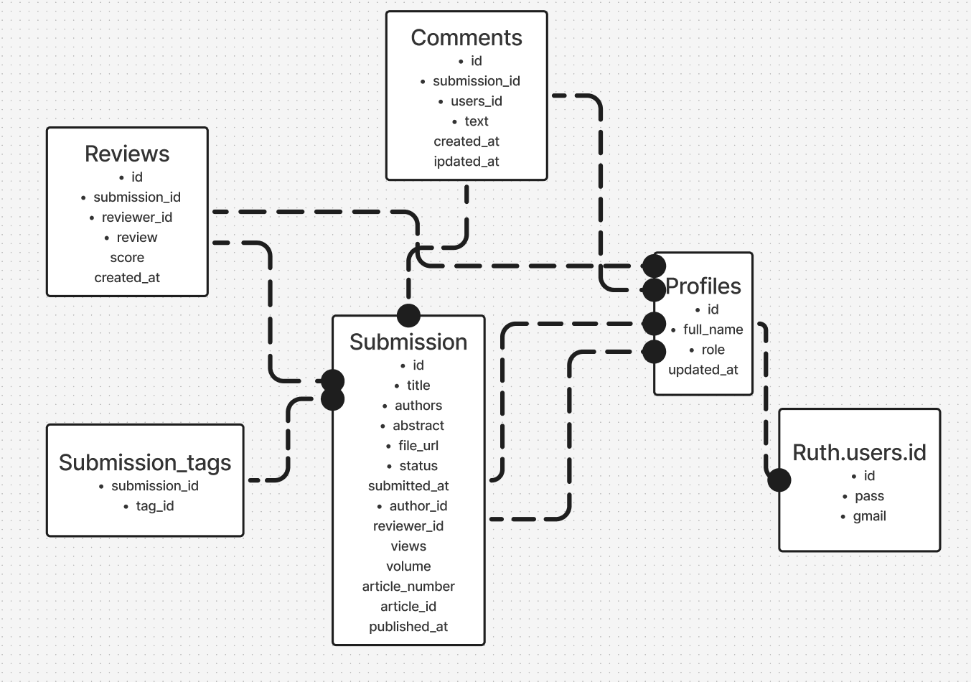
СХЕМА
Структура база данных рис. 1.

Рисунок 2. Общая структура Программы
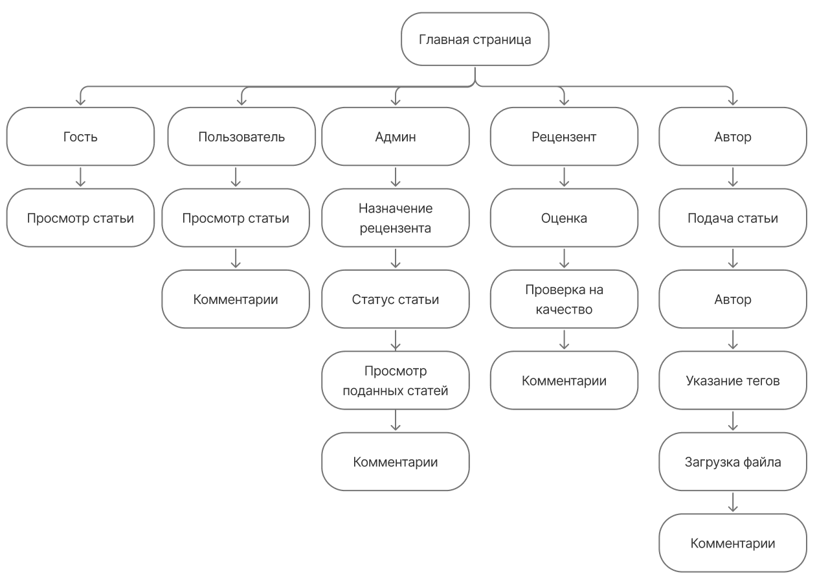

Общая структура приложение представлена на рис. 2.

Ниже представлена структура приложение в виде списка. Для каждого раздела приложение даны краткое и полное названия. Краткое название может использоваться в тех случаях, когда существует ограничение на количество отображаемых символов (например, в графических навигационных элементах).
- · Frontend: Статические HTML с JS для динамики.
- · Backend: Supabase (Auth, DB, Storage).
- · Файлы: 10+ HTML страниц, CSS, JS-конфиг.
- · Развертывание: Vercel с реврайтами.

5 Описание раздела программы
5.1 Главная страница (index.html)
· Назначение раздела
Отображение опубликованных статей, поиск, теги.
· Функциональность
Загрузка из Supabase, поиск по ilike.
5.2 Страница входа/регистрации (login.html)
· Назначение раздела
Аутентификация пользователей.
5.2.1 Форма аутентификации
Email/password, валидация.
5.2.2 Редирект по ролям
По роли в profiles: admin.html, review.html, dashboard.html.
5.3 Страница профиля (profile.html)
· Назначение раздела
Заполнение full_name, если не указано.
5.4 Страница подачи статьи (submit.html)
· Назначение раздела
Подача/редактирование статьи.
· Функциональность
Форма с тегами (модалка), upload PDF.
5.5 Личный кабинет (dashboard.html)
· Назначение раздела
Список статей автора.
· Функциональность
Edit/delete по статусу.
5.6 Страница статьи (article.html)
· Назначение раздела
Просмотр опубликованной статьи.
· Функциональность
+1 views, скачать PDF.
5.7 Страница тега (tag.html)
· Назначение раздела
поиск по тегам, авторам, по названии статьи
Статьи по тегу.
· Функциональность
Поиск по ilike.
5.8 Админ-панель (admin.html)
· Назначение раздела
Управление статьями.
· Функциональность
Табы по статусам, update status, assign reviewer.
5.9 Панель рецензента (review.html)
· Назначение раздела
Рецензирование статей.
· Функциональность
Отзыв, score (auto-publish if >=4).
5.10 Дополнительные файлы и конфигурации
· styles.css: Стили.
· supabase-config.js: Ключи Supabase.
· vercel.js: Конфиг хостинга.

